# szy

# 2019/ 2020学年 第二学期《前端开发技术》期末试卷A

（适用于网络19048、19049班）

专业 计算机网络技术 班级 网络19049 学号 55121904920 姓名 林智杰 成绩

**过程性测试作业**

你是一个公司的前端开发设计人员,现需要根据已有的网络前端程序源代码，模仿与编写简化的顾客邀请程序。

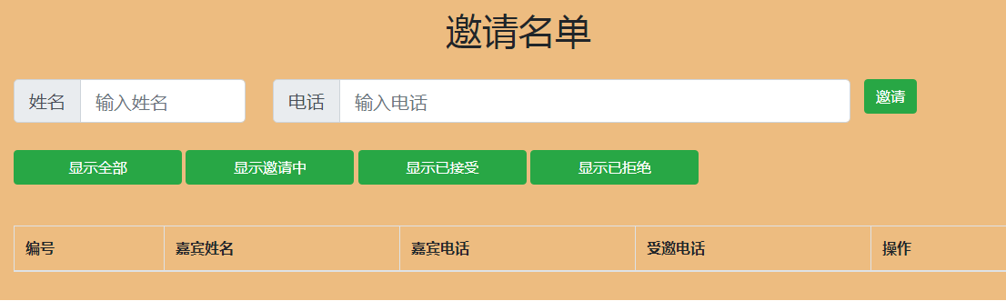具体要求如下：

1. 将已有项目的源代码编译并运行，并测试其添加邀请名单功能，删除邀请名单功能，接受邀请并显示邀请功能。（10分）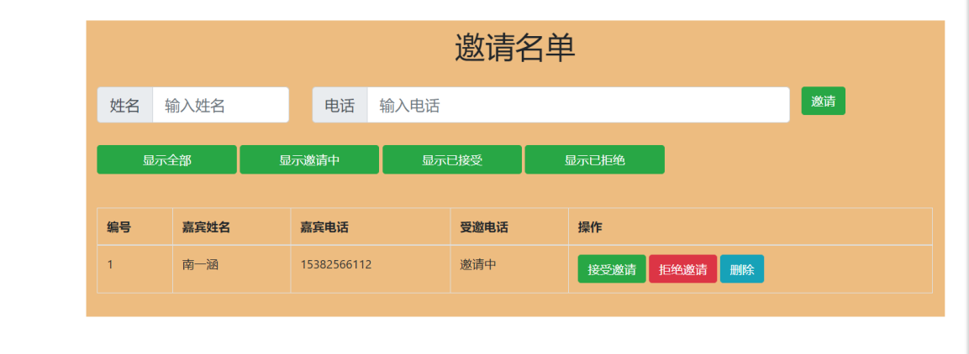
2. 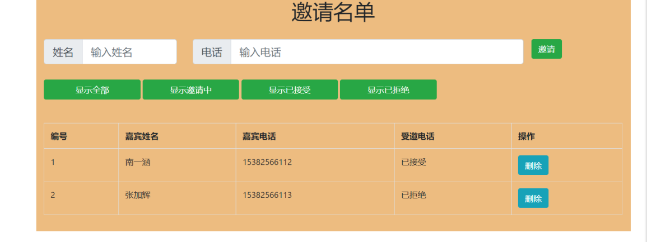
3. 了解项目结构，猜测源代码中各文件的功能。（10分）

angular：定义和动态地注入依赖对象到另一个对象中，使注入对象中可使用所有依赖注入对象提供的功能。

js: 进行定义函数

Index:显示在网页上的内容的源代码文件。

1. 在源代码中，找出实习添加邀请名单的功能代码。（10分）

ng-click="invite()"

$scope.invite = function (){

modelService.add(guestInfo.name, guestInfo.phone);

}

model.factory('modelService', function () {

var guestList = {

list: [],

add: function (name, phone) {

var guest = new Guest(name, phone);

this.list.push(guest);

$scope.guests = modelService.getList(state);

}

<tr ng-repeat="guest in guests">

<td>{{$index+1}}</td>

<td>{{guest.name}}</td>

<td>{{guest.phone}}</td>

<td>{{guest.state}}</td>

</tr>

4） 模仿并编写实现以上功能的简化代码。（20分）

5） 在源代码中，找出实现删除邀请名单的功能代码。（10分）

ng-click="remove(guest)"

var app = angular.module('app', ['nameList.model']);

app.controller('mainController', function ($scope, $location, modelService){

$scope.remove = function (guest) {

modelService.remove(guest);

$scope.guests = modelService.getList(state);

}

}）

remove: function (guest) {

this.list = this.list.filter(function (item) {

return guest.phone != item.phone;

})

}

6） 模仿并编写实现以上功能的简化代码。（10分）

7） 在源代码中，找出实现接受邀请并显示邀请功能代码。（10分）

        getList:function(state){

            if(state ==Guest.ALL){

                return this.list.filter(function(){

                    return true;

                })

            }

            return this.list.filter(function (guest){

                return guest.state==state;

            })

        }

    }

8） 模仿并编写实现以上功能的简化代码。（10分）

9） 请在Github项目netchenlaoshi/MyHtml中，以自己的学号姓名（英文全拼）建立分支，在分支中的路径MyHtml/angular下创建test文件夹,考试代码放在test文件夹下，并将该分支传到Github的项目中。（10分）

注意：

1）请将源代码打包压缩，压缩包名为：学号-姓名

如:01-张山，最后上传ftp：//192.168.250.250服务器文件夹，前端开发设计考试，ftp用户名ch0。